О досрочном прекращении полномочий председателя Думы Александровского муниципального округа Пермского края

На основании пункта 5.2 раздела 5 Положения о Думе Александровского муниципального округа, утвержденного решением Думы Александровского муниципального округа от 16.10.2019 № 8 «Об утверждении Положения о Думе Александровского муниципального округа Пермского края» (в редакции решения Думы Александровского муниципального округа от 26.11.2020, Дума Александровского муниципального округа

РЕШАЕТ:

1. Прекратить досрочно полномочия председателя Думы Александровского муниципального округа Пермского края Зиминой Марины Александровны.
2. Разместить настоящее решение на сайте www.aleksraion.ru.
3. Настоящее решение вступает в силу с момента принятия.

Председатель Думы
Александровского муниципального округа Л. Н. Белецкая

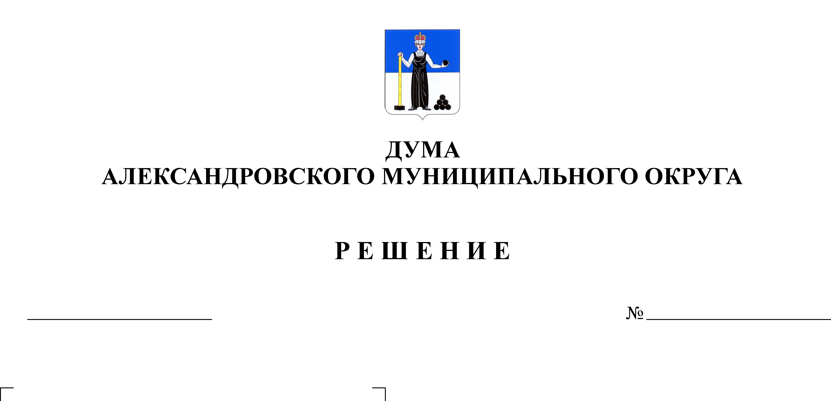

14.01.2021

